**PHIẾU THU**

* **Giới thiệu:** Là giao diện lập tất cả các chứng từ kế toán mà trong định khoản có ghi bên Nợ tài khoản 111x
  + Tạo mỗi tài khoản chi tiết (111x) ứng với mỗi tài khoản tiền quỹ (VND, USD, …)
  + Phiếu thu được tạo từ tính năng Thu tiền ngay ở Phiếu bán hàng cũng xuất hiện ở đâ\y, và có thể Sửa/Xóa bình thường như phiếu thu tự nhập.
* **Hướng dẫn giao diện:** Giao diện **Phiếu thu** cũng tương tự như các giao diện khác. Ở giao diện này, Anh/Chị cần chú ý 1 số chức năng mang tính tiện ích, sẽ giúp nhập phiếu thu nhanh hơn
  + Thông tin hóa đơn: Nếu không cần in bảng kê hóa đơn bán ra, không cần nhập thông tin hóa đơn.
  + Thanh toán công nợ: Nếu phiếu thu là thu công nợ, nên nhấn vào nút này, để chọn nhiều chứng từ công nợ cùng lúc 🡪 Sẽ nhanh hơn nhập từng dòng.
  + Chọn Yêu cầu thu: Nếu công nợ đã có lập Yêu cầu thu 🡪 Chọn thừa hưởng Yêu cầu thu
  + Đọc Barcode: Chọn nhanh Yêu cầu thu bằng cách quét Barcode hoặc Số yêu cầu thu.
  + Kiểm tra quỹ: Xem nhanh số dư tồn quỹ tức thời.
  + **Lưu ý**: Để lưu được phiếu thu, dữ liệu nhập phải cân đối:
    - Tổng cột Tổng thu (NT)= Số tiền NT
    - Tổng cột Tổng thu (HT)=Số tiền HT

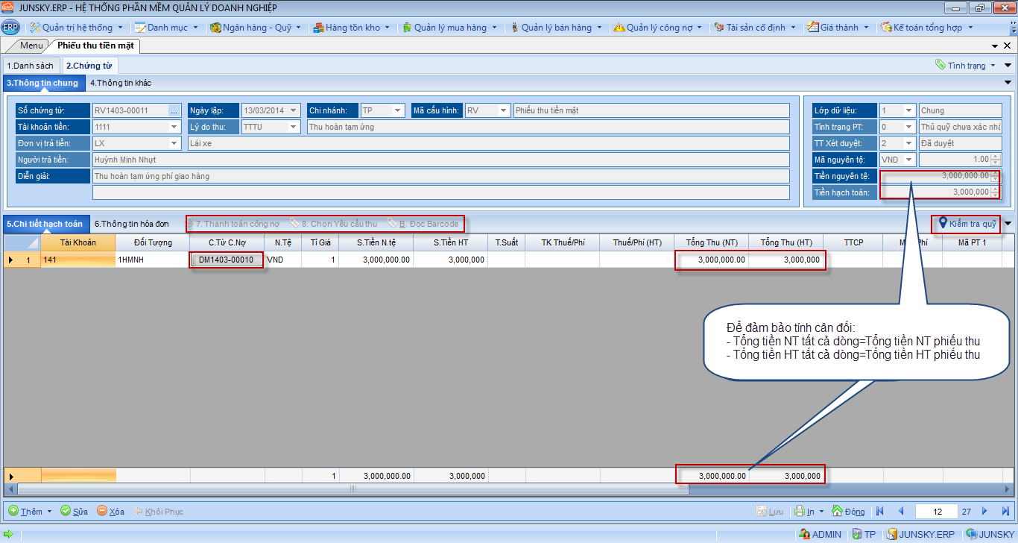

* **Hướng dẫn nghiệp vụ thường gặp**
  + **Thu tiền bán hàng**: Nợ 1111/Có 131 🡪 Thu tiền khách hàng nợ 🡪 Sau khi nhập thông tin cơ bản 🡪 Chọn Chứng từ công nợ cần thu 🡪 Gõ lại số tiền thu, nếu thu ít hơn 🡪 Lưu



* + **Thu ứng trước tiền bán hàng**: Nợ 1111/Có 131 🡪 Tương tự như thu công nợ, chỉ khác ở chỗ phải Tạo mới số chứng từ công nợ.

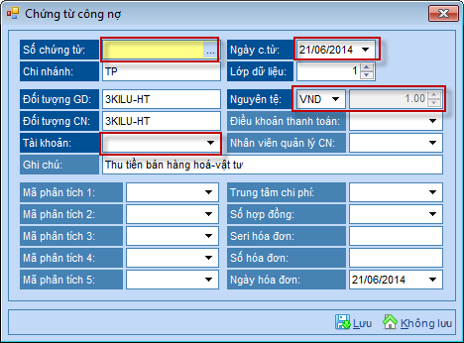

* + - **Số chứng từ**: là số chứng từ công nợ, tự nhập hoặc để trống phần mềm tự nhảy.
    - **Ngày chứng từ**: Ngày ghi nhận khoảng công nợ này.
    - **Nguyên tệ**: Chọn đúng đồng tiền công nợ
    - **Tỉ giá**: Tỉ giá quy đổi lúc nhận nợ
    - **Tài khoản**: Tài khoản hạch toán công nợ ứng trước (131,…)
    - **Các thông tin khác**: Tùy nhu cầu

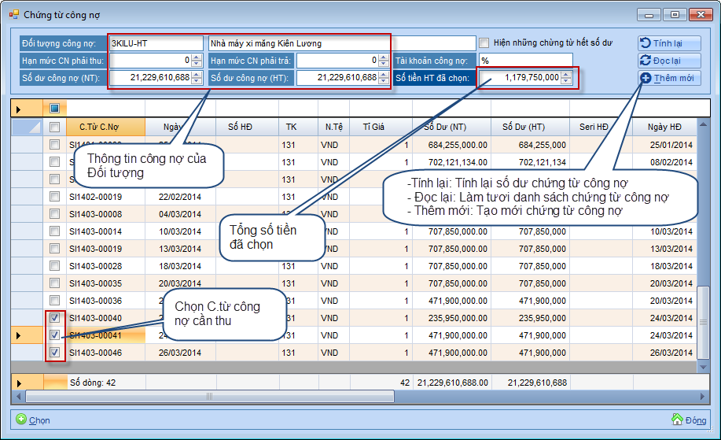

* + **Thu tiền nợ, có chiết khấu thanh toán**: Nợ 111x; 635 /Có 131🡪 Gõ số tiền chiết khấu thanh toán là số âm vào cột Thuế/Phí 🡪 Xem hình

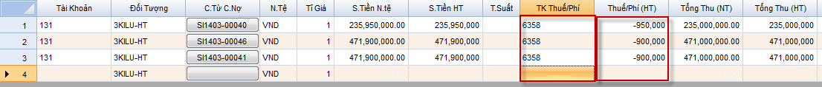

* + **Thu công nợ nguyên tệ:** 
    - Tỉ giá tăng: Nợ 111x/Có 131; 515

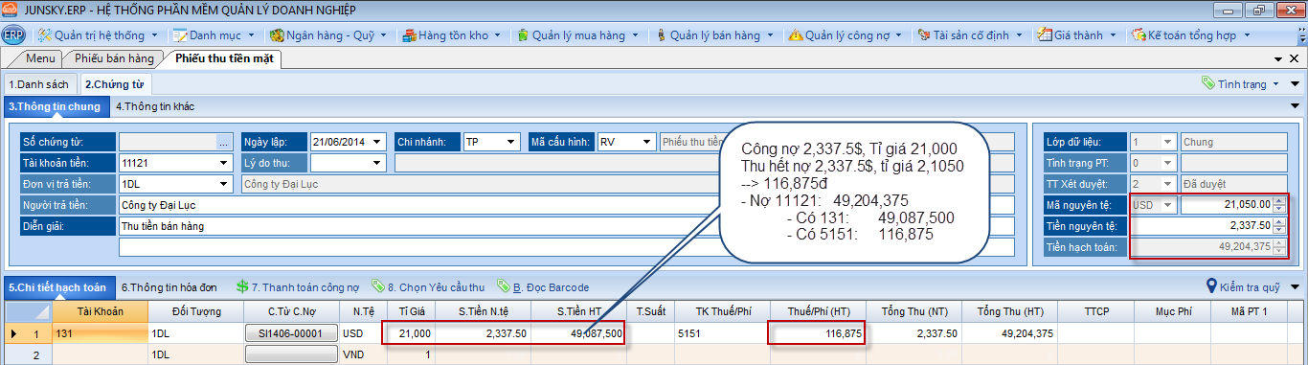

* + - Tỉ giá giảm: Nợ 111x; 635/Có 131 🡪 Tương tự, nhưng hạch toán vào 635x, và cột tiền chênh lệch tỉ giá gõ Âm (-)
  + **Rút tiền ngân hàng nhập quỹ**:
    - **Cách 1**: Nợ 111x/Có 112xx: Nếu làm Báo Nợ thì không làm phiếu thu, ngược lại, nếu làm Phiếu thu, không làm Báo nợ
    - **Cách 2**: Mượn 113 làm tài khoản trung gian 🡪 Cả bên ngân hàng và tiền mặt đều làm phiếu.
      * Báo nợ: Nợ 113x/Có 112x
      * Phiếu thu: Nợ 111x/Có 113x
* **Tham chiếu**: Xem thêm hướng dẫn sử dụng những thông tin liên quan
  + Hệ thống tài khoản: [Danh mục/Hệ thống tài khoản](http://live.junsky.vn/help/htm/CF/CFA.htm)
  + Danh mục đối tượng: [Danh mục/Đối tượng KH-NCC-NV](http://live.junsky.vn/help/htm/CF/CFO.htm)
  + Yêu cầu thu: [Ngân hàng-Quỹ/Yêu cầu thu tiền](http://live.junsky.vn/help/htm/CB/DR.htm)
  + Phiếu bán hàng: [Quản lý bán hàng/Xuất bán hàng](http://live.junsky.vn/help/htm/SI/SI.htm)
  + Phiếu báo có: [Ngân hàng-Quỹ/Báo có ngân hàng](http://live.junsky.vn/help/htm/CB/BR.htm)
* **Hình chụp**

